第43回 総合体育館 出展ブース配置（図面）８ブース
↑ 中央公民館 ↑
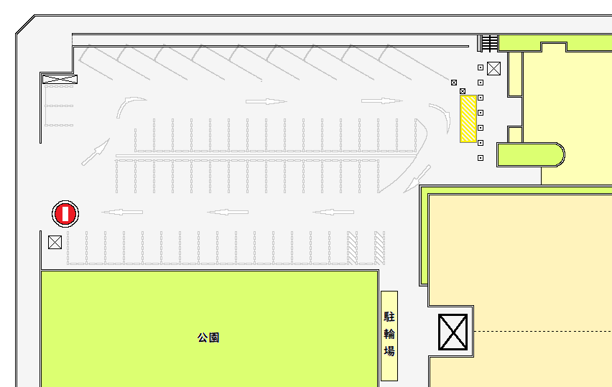
ブース間隔１ｍ
②
③
④
⑤
⑥
⑦
⑧
木
①
←朝霞市役所 公園通り 川越街道→
車両出入口
ごみステーション
カラーコーン・バー
サブアリーナ
総合体育館
トレーニングルーム
歩道
歩
道
歩
道
歩道
ダイチャリ
ベース

